Arburg auf der Formnext 2023
Additive Verarbeitung von Hochtemperatur-Kunststoff, Carbonfasern und Flüssigsilikon

- Freeformer 750-3X: Hochtemperaturausführung für Bauteile aus zertifiziertem Ultem-Originalgranulat
- TiQ: Kompakte 3D-Drucker fertigen Robotgreifer aus verstärktem Filament
- LiQ: Prozesssichere Verarbeitung von Flüssigsilikon

Loßburg, 21.09.2023
Auf der Formnext 2023 in Frankfurt a. M., Deutschland, präsentiert ARBURGadditive auf dem Stand D79 in Halle 12.1 sein komplettes Spektrum für die industrielle additive Fertigung auf Basis von Granulaten, Filamenten und Flüssigsilikon (LSR). Ein Highlight ist der neue Hochtemperatur-Freeformer 750-3X von ARBURGadditive, der belastbare Luftverteiler aus Ultem-Originalgranulat produziert. 3D-Drucker der Baureihen TiQ und LiQ von innovatiQ demonstrieren die Verarbeitung von faserverstärkten Filamenten und zertifiziertem LSR. Zudem sind zahlreiche Bauteilbeispiele zu sehen, darunter ganz neu AKF-Bauteile aus kurzfaserverstärkten Thermoplasten.

„Die Formnext ist unbestritten die Weltleitmesse für additive Fertigungstechnologie und 3D-Druck und für uns und unsere Märkte eine der wichtigsten Fachmessen überhaupt“, betont Dr. Victor Roman, Geschäftsführer von ARBURGadditive. Hier haben wir die Möglichkeit, unsere technischen Errungenschaften zu präsentieren, aber auch die Weiterentwicklungen in diesem hochdynamischen Markt der Zukunft zu beobachten.“

Freeformer für Hochtemperatur- und Weichmaterialien

Mit den Freeformern lassen sich im Arburg Kunststoff-Freiformen (AKF) voll funktionsfähige Bauteile und Kleinserien auf Basis von originalen Kunststoffgranulaten industriell additiv fertigen, auch aus sehr weichen Materialien (bis Härte 28 Shore A) oder in Hart-Weich-Verbindung. Sie eignen sich generell für anspruchsvolle Anwendungen in der Medizintechnik, Automobilindustrie oder Luft- und Raumfahrt.

Auf der Formnext 2023 fertigt der neue Freeformer 750-3X in Hochtemperatur-Ausführung aus dem Originalmaterial Ultem 9085 geometrisch anspruchsvolle Luftverteiler. Die High-end-Maschine verfügt über drei Austragseinheiten und ist äußerlich nicht vom Freeformer 300-3X zu unterscheiden. Mit rund 750 Quadratzentimetern ist jedoch der Bauteilträger rund 2,5 Mal größer. Zudem ist die Datenaufbereitung und die von Arburg selbst entwickelte und gefertigte Gestica-Steuerung hinsichtlich Prozessstabilität und Bauteilqualität optimiert sowie die Bauzeit deutlich verkürzt. Ergebnis sind signifikant reduzierte Kosten pro Bauteil und ein geringerer Materialeinsatz. Der Bauraum lässt sich auf 200 Grad Celsius temperieren, die Plastifizierung des Granulats erfolgt bei bis zu 450 Grad Celsius.

Ein zweiter Freeformer 750-3X produziert orthopädische Einlagen bis Schuhgröße 50. Dank des AKF-Verfahrens lassen sich bestimmte Stellen des Fußbettes individuell verstärken und andere gezielt weich auslegen – entweder durch eine Multimaterial-Kombination z. B. von hartem PP und weichem TPE oder über eine Anpassung der Fülldichte. Anhand dieses Musterteils wird auch gezeigt, wie sich die Bauzeit z. B. aufgrund von weiterentwickelten Software-Features und gitterförmigen Stützstrukturen signifikant reduzieren lässt. Das dritte AKF-Exponat, ein Freeformer 200-3X, ist speziell für die Verarbeitung von Weichmaterialien ausgelegt.

Kurzfaserverstärkte Bauteile und Kleinserien

„Wir verzeichnen eine hohe Nachfrage nach additiv gefertigten Bauteilen aus kurzfaserverstärkten Thermoplasten“, betont Simon Leitl, Abteilungsleiter Entwicklung bei ARBURGadditive. „Auf der Formnext demonstrieren wir hierzu an ersten Musterbauteilen für verschiedene Branchen gerne die aktuellen Fortschritte im AKF-Verfahren mit dem Freeformer. Dazu zählt z. B. die Entwicklung eines modifizierten Austragssystems.

Dass sich das AKF-Verfahren auch für die effiziente Fertigung von Kleinserien eignet, ist exemplarisch an einer Bauplatte, eng bestückt mit 3D-gedruckten Haltern aus PA zu sehen. Hierzu teilen die Experten mit Interessenten aus den Bereichen Spritzgießen und additive Fertigung gerne ebenfalls die gesammelten Erfahrungen.

Baureihe TiQ für faserverstärkte Filamente
Die kompakten 3D-Drucker der Baureihe TiQ verfügen über eine CNC-Steuerung und verarbeiten Filamente im Verfahren Fused Filament Fabrication (FFF). Der TiQ 2 ist besonders wirtschaftlich und auch wegen des offenen Materialsystems prädestiniert für den erfolgreichen Einstieg in die Welt der additiven Fertigung. Gezeigt werden in Frankfurt belastbare Sauggreifer und mechanische Greifer aus faserverstärktem PA und PP mit individualisierten Fingern zur Bauteilaufnahme, real montiert an Roboter-Armen.
Ein weiteres Exponat, ein TiQ 5 „pro“, verfügt über eine integrierte Materialtrocknung und aktive Bauraumtemperierung. Ein Bauteil- Highlight ist ein mit diesem Hochleistungsdrucker aus faserverstärktem Filament 3D-gedrucktes „Highspeed Water Scooter Board“. Dessen Einzelteile sind zu einem funktionsfähigen Prototy laminiert.

3D-Druck von Automationskomponenten aus LSR
Alle 3D-Drucker von innovatiQ werden über die intuitive Industriesteuerung GestiQ-Pro bedient. Das optional verfügbare SmartMonitoring-System erlaubt eine Produktionsüberwachung mehrerer Drucker gleichzeitig. Mit der LAM-Technologie (Liquid Additive Manufacturing) können z. B. Faltenbalge, Softgreifer oder End-of-Arm-Toolings (EoAT) für die Automation, aber auch industrielle Dichtungen und Membrane prozesssicher in verschiedenen Shore-Härten gedruckt werden.
Auf der Formnext 2023 wird erstmals die Verarbeitung des umfangreich medizinisch und FDA-zertifizierten Standard-LSR KEG-2003H-30A/B von Shin-Etsu demonstriert. Damit lassen sich z. B. Implantate oder Produkte für den Lebensmittelbereich herstellen. Die 3D-gedruckten Bauteile haben praktisch die gleichen flammhemmenden, UV- und temperaturbeständigen Eigenschaften wie Spritzteile.

ProcessLog
An zwei PC-Arbeitsplätzen wird ergänzend gezeigt, wie mit der Kundenportal-App „ProcessLog“ jedes einzelne AKF-Bauteil lückenlos dokumentiert und rückverfolgt werden kann. Damit lassen sich vielfältige Prozess- und Bauauftragsdaten übersichtlich grafisch darstellen und dokumentieren. Das sorgt für Transparenz, hohe Teilequalität und kann Ausschuss und Fehlerquoten deutlich reduzieren.

Bilder

180187

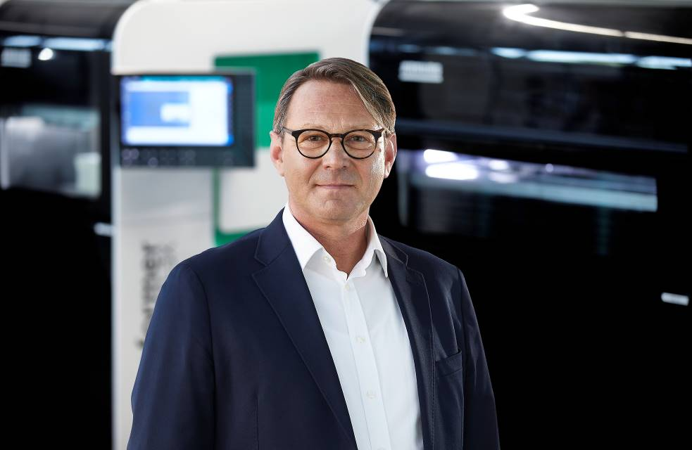

Dr. Victor Roman, Geschäftsführer ARBURGadditive.

Foto: ARBURG

183833

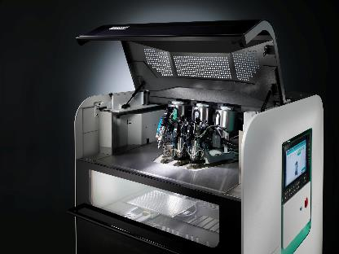

Beim Hochtemperatur-Freeformer 750-3X mit drei Austragseinheiten lässt sich der Bauraum auf 200 Grad Celsius temperieren, die Plastifizierung des Originalgranulats erfolgt bei bis zu 450 Grad Celsius.

Foto: ARBURG

194691

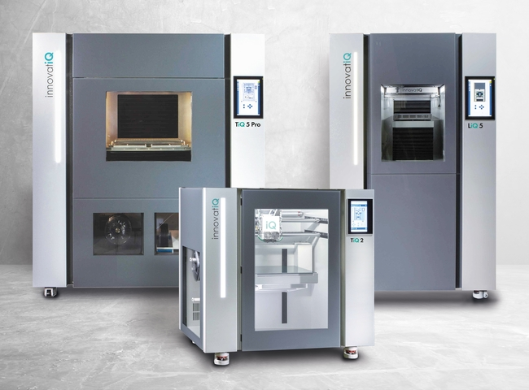

Die 3D-Drucker der Baureihen TiQ und LiQ von InnovatiQ sind prädestiniert für die Verarbeitung von faserverstärkten Filamenten und Standardsilikonen.

Foto: innovatiQ

195640

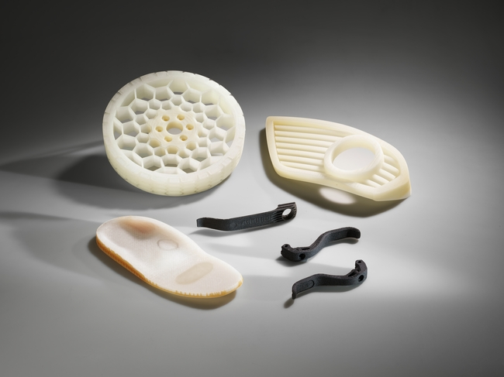

Auf der Formnext 2023 präsentiert ARBURGadditive auch ein breites Spektrum an additiv gefertigten Bauteilbeispielen „zum Anfassen“.

Foto: ARBURG

Foto Download:
https://media.arburg.com/portals/downloadcollection/C38D5B7C764E77F32FD180AB5B595674

Pressemitteilung
Datei: ARBURG Pressevorbericht Formnext 2023_de.docx
Zeichen: 5.873
Wörter: 716

Diese und weitere Pressemitteilungen finden Sie zum Download auch auf unserer Website unter www.arburg.com/de/presse/ (www.arburg.com/en/presse/)

Kontakt
ARBURG GmbH + Co KG
Pressestelle
Susanne Palm
Dr. Bettina Keck
Postfach 1109
72286 Loßburg
Tel.: +49 7446 33-3463
Tel.: +49 7446 33-3259
presse_service@arburg.com

Über Arburg
Das deutsche Familienunternehmen Arburg gehört weltweit zu den führenden Maschinenherstellern für die Kunststoffverarbeitung. Das Produktportfolio umfasst Allrounder-Spritzgießmaschinen mit Schließkräften zwischen 125 und 6.500 kN, Freeformer für die industrielle additive Fertigung sowie Robot-Systeme, kunden- und branchenspezifische Turnkey-Lösungen und weitere Peripherie.
In der Kunststoffbranche ist Arburg Vorreiter bei den Themen Energie- und Produktionseffizienz, Digitalisierung und Nachhaltigkeit. Das Programm „arburgXworld“ umfasst alle digitalen Produkte und Services und ist gleichzeitig der Name des Kundenportals. Die Strategien zur Ressourcen-Effizienz und Circular Economy sowie alle Aspekte und Aktivitäten dazu sind im Programm „arburgGREENworld“ zusammengefasst.
Zentrales Ziel von Arburg ist, dass die Kunden ihre Kunststoffprodukte vom Einzelteil bis zur Großserie in optimaler Qualität ressourcenschonend, nachhaltig und zu minimalen Stückkosten fertigen können. Zu den Zielgruppen zählen z. B. die Automobil- und Verpackungsindustrie, Kommunikations- und Unterhaltungselektronik, Medizintechnik und der Bereich Weißwaren.
Eine erstklassige Kundenbetreuung vor Ort garantiert das internationale Vertriebs- und Servicenetzwerk: Arburg hat eigene Organisationen in 25 Ländern an 35 Standorten und ist zusammen mit Handelspartnern in über 100 Ländern vertreten. Produziert wird in der deutschen Firmenzentrale in Loßburg. Von den insgesamt rund 3.600 Mitarbeitenden sind rund 3.000 in Deutschland beschäftigt und rund 600 in den weltweiten Arburg-Organisationen. Arburg ist zertifiziert nach ISO 9001 (Qualität), ISO 14001 (Umwelt), ISO 27001 (Informationssicherheit), ISO 29993 (Ausbildung) und ISO 50001 (Energie).
Weitere Informationen über Arburg finden Sie unter www.arburg.com

